Школьный музей – МКОУ Коменская СОШ.
Музейный педагог (с 2004 года) –
Талипова Вера Юрьевна( учитель МХК и истории).

Учетная карточка музея:

Профиль музея: краеведческий (История развития Коменской сельской территории и Коменской школы).
Характеристика помещения: классная комната, площадью 25 кв. м.
Дата открытия: 2004 год.
Краткая характеристика основного фонда: 239 единицы хранения Основной фонд музея составляют следующие экспонаты: книги 45 (включая раритетное издание: «Книга о вкусной и здоровой пище» Лениздат;1924 г, книгу с дарственной надписью Н.Никонова «След рыси» Свердловск;1976 г.), исторические культурные артефакты (два женских народных костюма начала 19 века, коллекция шалей(15 шт) 19-п.п20 века, прялка с уральской росписью (нач.19 в), венец невесты для венчания 19в., и предметы быта (патефон 1944 года выпуска, углевой утюг, керосиновые лампы(2), радиоприемник 1956 г., комод деревянный 1930г., буфет самодельный нач 20в.и т.д) Исследовательские работы, рисунки и поделки учащихся. Нумизматическая коллекция (34 единицы, включая монетку «полушка», 1734года). В разделе «Война и память» настоящая гордость музея – гильза от 76-мм скорострельной пушки 1910 года. В том же разделе – военные фотографии, вырезки из газет военного времени, дневник Весеневой Веры Васильевны (1942 – 1944 год). Пряжка от немецкого ремня (передана в дар музею от бывшего ученика – ныне участника отряда «Поиск»)
Разделы экспозиций:
- Мир волшебный (поделки учащихся на темы разных сказок, с сопроводительным текстом).
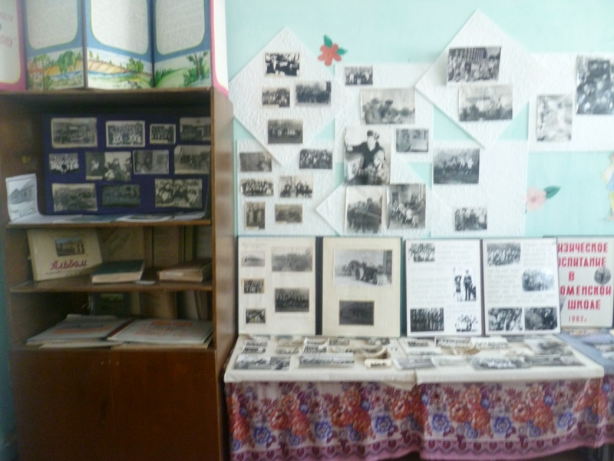
- История развития села и школы: (фотографические и информационные стенды, альбомы, наглядные пособия («раскладушки»)).

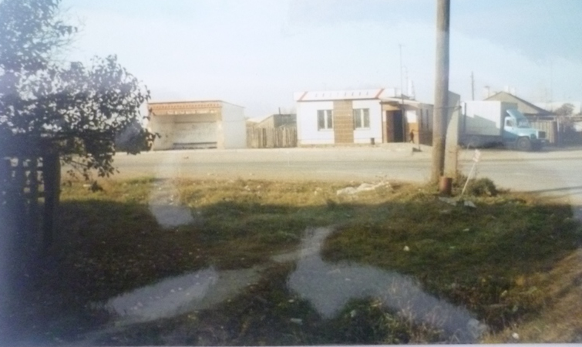
Фотографическая выставка
Улица села Коменки и д. Прищаново

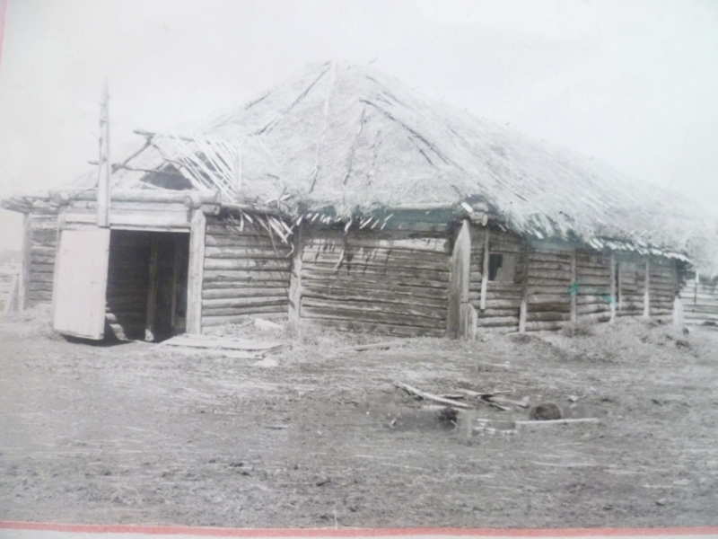
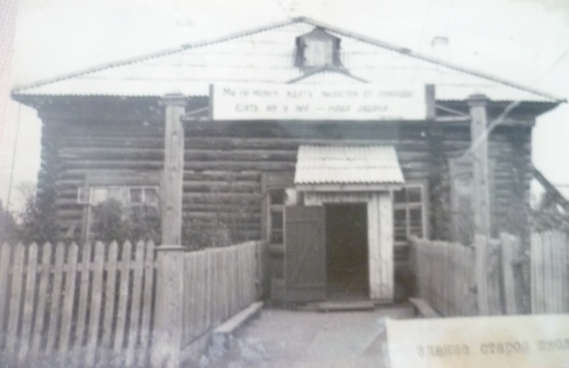
Самые первые здания школы в Кашино и Прищаново

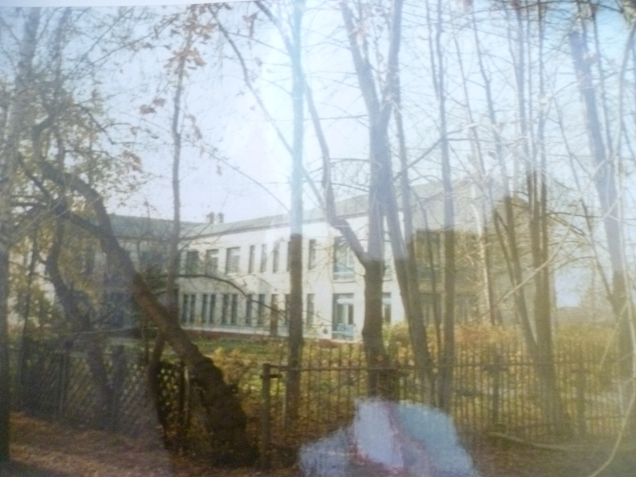
Новое здание школы, 1969 год
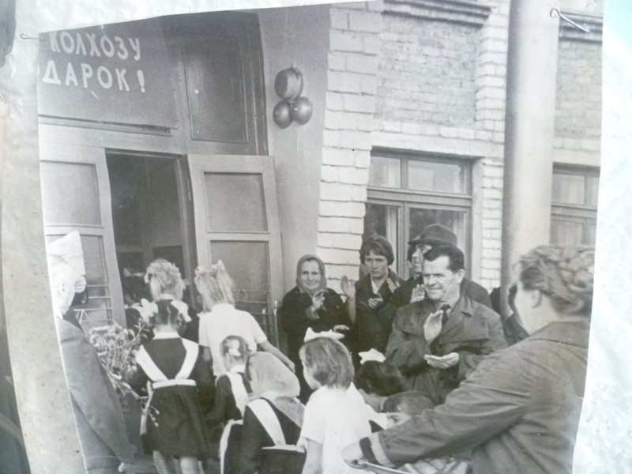
Детский сад в с. Коменки

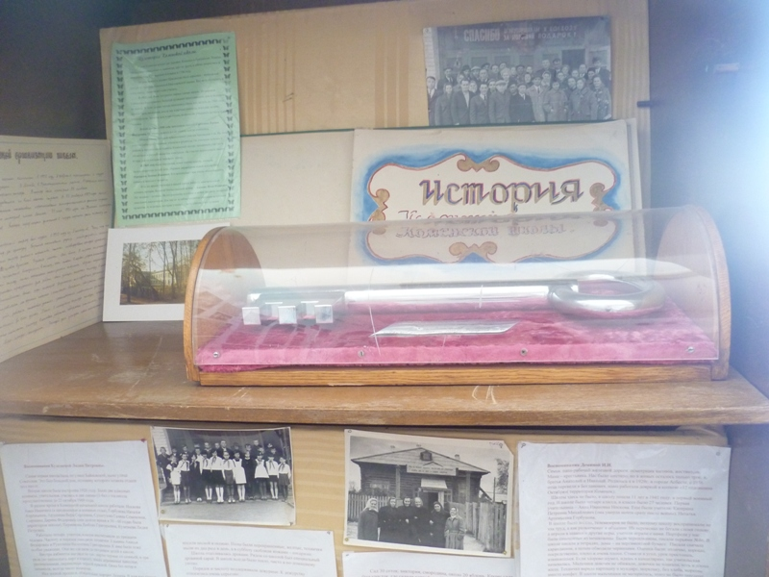

Символический ключ от школы.

- Вещи из прошлого (исторические и культурные артефакты и предметы быта, подаренные музею учащимися и местными жителями):

Советское прошлое
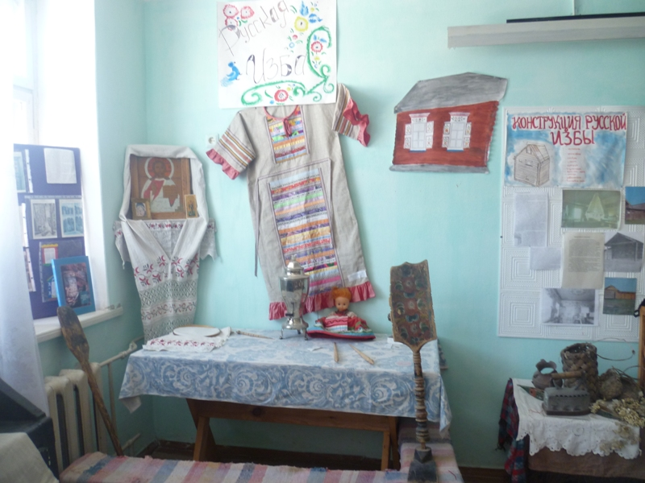
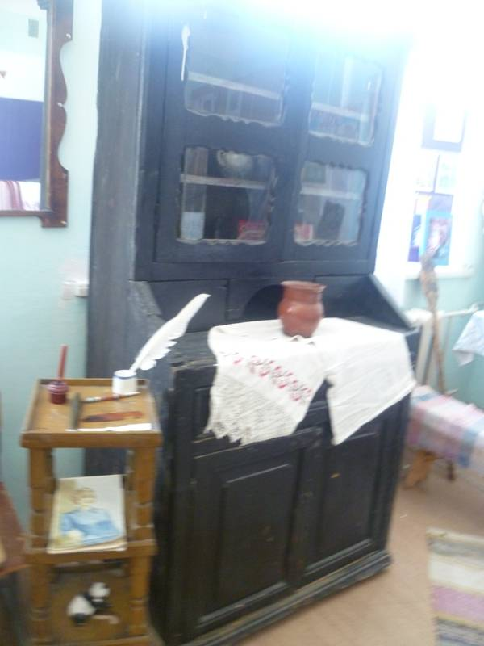
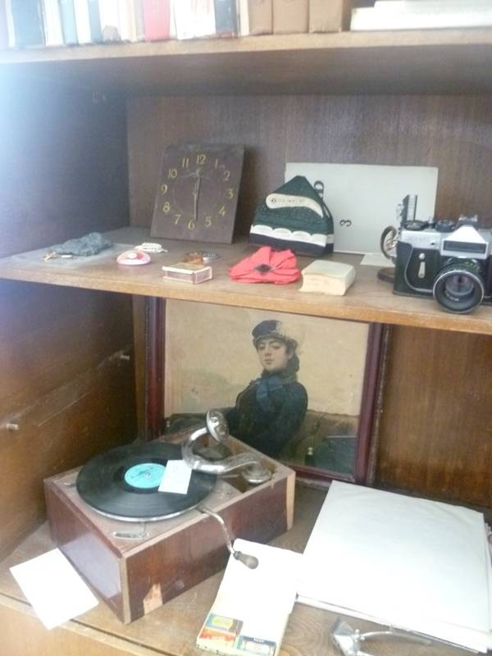
Предметы быта русской избы Буфет и жирдоньерка

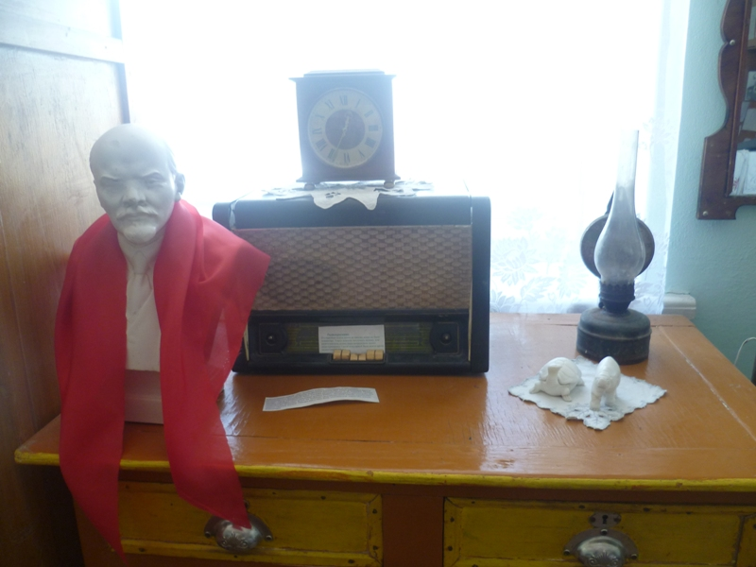
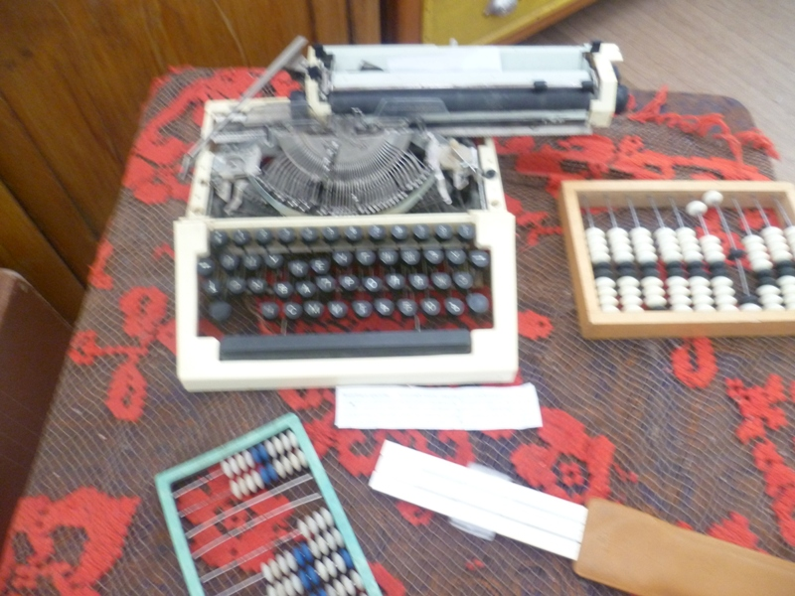
Печатная машинка
Радиоприемник
Керосиновая лампа
Бюст В.И. Ленина
Комод

- Наши земляки- участники Вов ветеран Шишкин Ф.И. на встрече со
школьниками.
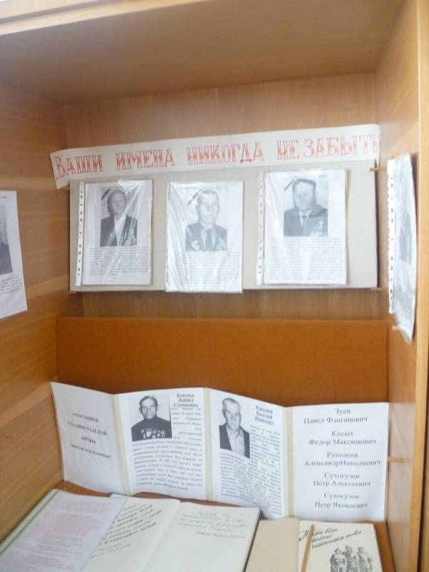
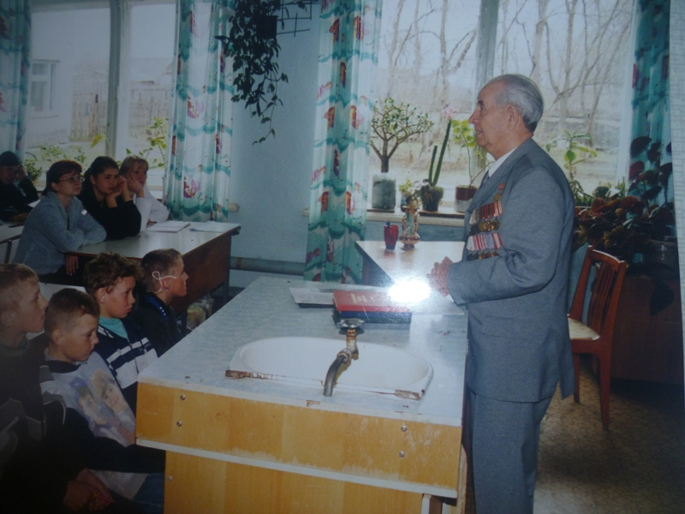

- Война и память (раздел, посвященным нашим землякам, участвовавшим в Великой отечественной войне, локальных конфликтах)
- Нумизматическая коллекция
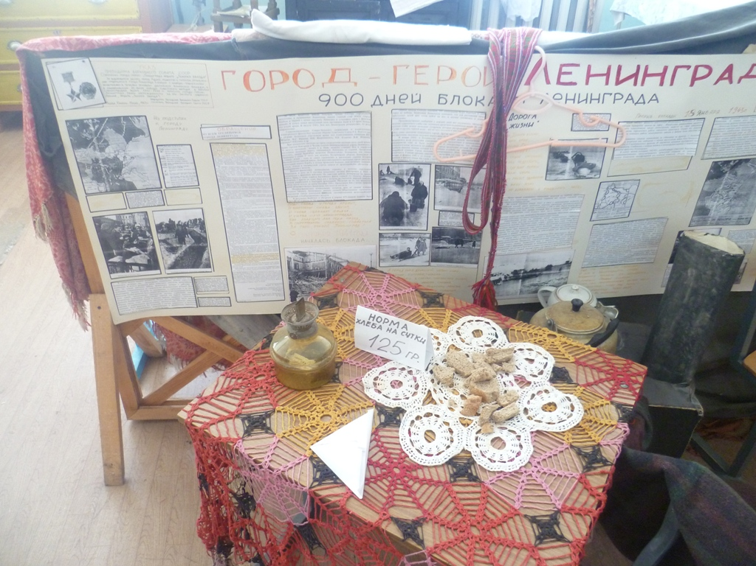
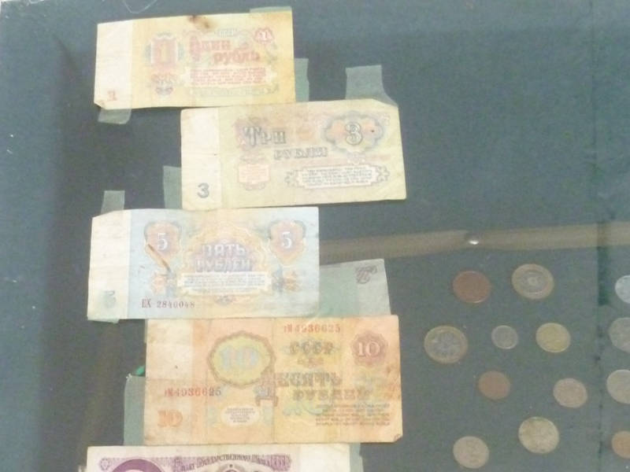

- Истоки (краеведческая работа).Раздел отражает результаты краеведческой работы.
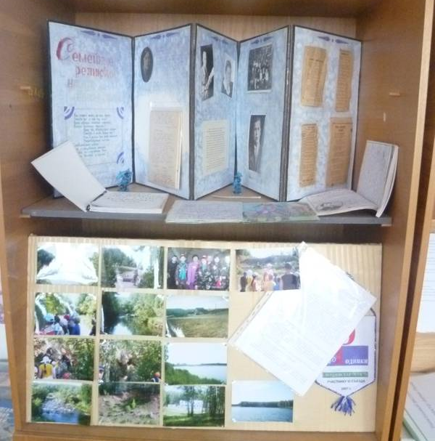
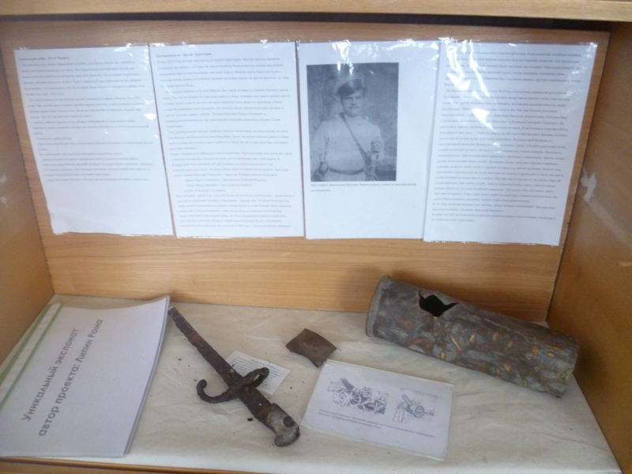

Целью создания школьного музея является всемерное содействие развитию коммуникативных компетенций, навыков исследовательской работы учащихся, поддержке творческих способностей детей, формированию интереса к отечественной культуре и уважительного отношения к нравственным ценностям прошлых поколений.
Цель музейной деятельности - формирование чувства ответственности за сохранение природных богатств, художественной культуры края, гордости за свое Отечество, школу, семью, т.е. чувства сопричастности к прошлому и настоящему малой Родины.
На базе музея проходит 15-17 мероприятий в год. Ведется активная экскурсионная работа.

